NIM : 32230107
Nama : Steven Setiawan
- Buatlah program untuk melakukan closing terhadap input Citra yang dibinerkan. Proses closing dilakukan dengan melakukan dilasi sebanyak n kali, pada praktikum ini lakukan secara manual dengan menekan tombol dilasi, semnetara menekan tombol dilasi, penghitungan dilasi dilakukan, dan disimpan, sediakan tombol “Selesai” jika ditekan, tombol ini akan melakukan erosi sebanyak n kali untuk mengembalikan ke ukuran semula. Setiap penekanan tombol dilasi, maka hasil dilasi ditunjukkan, di layar, agar pengguna dapat melihat apakah semua lubang sudah tertutup.
Lakukan demo dengan sebuah citra yang berisi beberapa objek.
Source Code:
import streamlit as st
from PIL import Image
import numpy as np
import matplotlib.pyplot as plt
from scipy.ndimage import binary_dilation, binary_erosion

st.set_page_config(page_title="Closing Citra", layout="centered")

st.title("Closing Citra Biner")

if "process_image" not in st.session_state:
st.session_state.process_image = None

if "dilation_count" not in st.session_state:
st.session_state.dilation_count = 0

def convert_to_binary(img, threshold=128):
gray = img.convert("L")
arr = np.array(gray)

binary = arr > threshold
return binary

def show_image(img, title):
fig, ax = plt.subplots(figsize=(2, 2))
ax.imshow(img, cmap="gray")
ax.set_title(title)
ax.axis("off")
st.pyplot(fig)

uploaded_file = st.file_uploader(
"Upload Citra",
type=["png", "jpg", "jpeg"]
)

if uploaded_file:

image = Image.open(uploaded_file)

threshold = st.slider(
"Threshold Biner",
0,
255,
128
)

binary_image = convert_to_binary(image, threshold)

structure = np.ones((3, 3))

if st.session_state.process_image is None:
st.session_state.process_image = binary_image.copy()

col1, col2 = st.columns(2)

with col1:
st.subheader("Citra Asli")
st.image(image, width=250)

with col2:
st.subheader("Citra Biner")
show_image(binary_image, "Binary")

st.divider()

st.subheader("Proses Closing")

col1, col2 = st.columns(2)

with col1:
if st.button("Dilasi"):

st.session_state.process_image = binary_dilation(
st.session_state.process_image,
structure=structure
)

st.session_state.dilation_count += 1

with col2:
if st.button("Selesai"):

final_image = st.session_state.process_image.copy()

for _ in range(st.session_state.dilation_count):

final_image = binary_erosion(
final_image,
structure=structure
)

st.session_state.process_image = final_image

st.success(
f"Erosi dilakukan sebanyak {st.session_state.dilation_count} kali"
)

st.session_state.dilation_count = 0

show_image(
st.session_state.process_image,
"Hasil Closing"
)
Output:
Citra Biner:
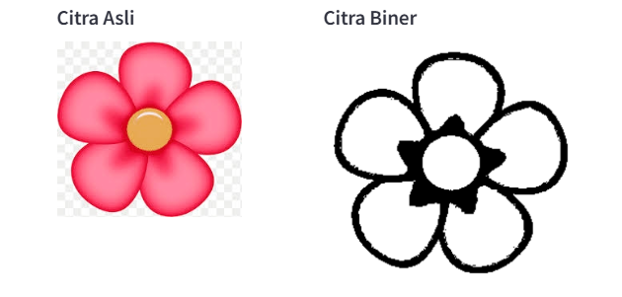
Dilasi 1x:
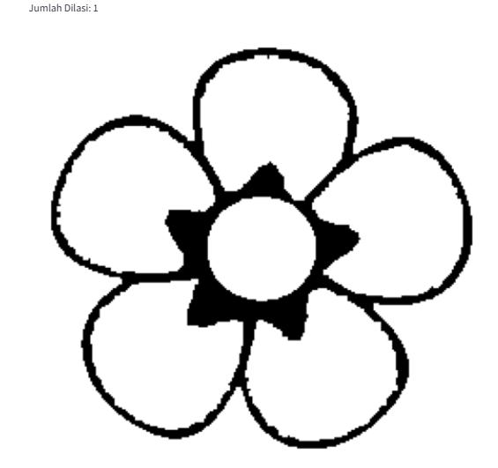
Dilasi 2x:
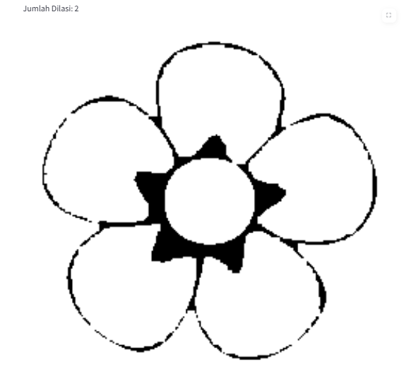
Setelah Selesai:
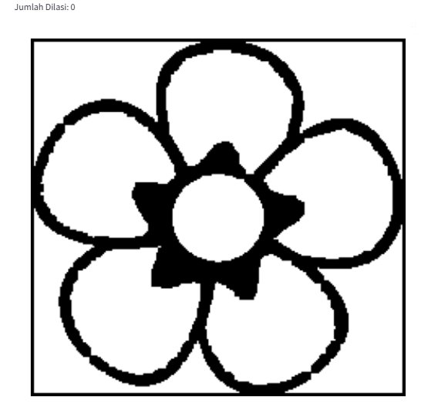
- Buatlah program untuk melakukan opening terhadap input Citra yang dibinerkan. Proses opening dilakukan dengan melakukan erosi sebanyak n kali, pada praktikum ini lakukan secara manual dengan menekan tombol erosi, semnetara menekan tombol erosi, penghitungan erosi dilakukan, dan disimpan, sediakan tombol “Selesai” jika ditekan, tombol ini akan melakukan dilasi sebanyak n kali untuk mengembalikan ke ukuran semula. Setiap penekanan tombol erosi, maka hasil erosi ditunjukkan, di layar, agar pengguna dapat melihat apakah semua objek-objek yang tersambung sudah terlepas.
Lakukan demo dengan sebuah citra yang berisi beberapa objek.
Source Code:
import streamlit as st
from PIL import Image
import numpy as np
import matplotlib.pyplot as plt
from scipy.ndimage import binary_dilation, binary_erosion

st.set_page_config(page_title="Opening Citra", layout="centered")

st.title("Opening Citra Biner")

if "process_image" not in st.session_state:
st.session_state.process_image = None

if "erosion_count" not in st.session_state:
st.session_state.erosion_count = 0

if "last_file" not in st.session_state:
st.session_state.last_file = None

def convert_to_binary(img, threshold=128):

gray = img.convert("L")

arr = np.array(gray)

binary = arr > threshold

return binary

def show_image(img):

fig, ax = plt.subplots(figsize=(3, 3))

ax.imshow(img, cmap="gray")

ax.axis("off")

st.pyplot(fig)

uploaded_file = st.file_uploader(
"Upload Citra",
type=["png", "jpg", "jpeg"]
)

if uploaded_file:

image = Image.open(uploaded_file)

threshold = st.slider(
"Threshold Biner",
0,
255,
128
)

binary_image = convert_to_binary(image, threshold)

structure = np.ones((3, 3))

if st.session_state.last_file != uploaded_file.name:

st.session_state.process_image = binary_image.copy()

st.session_state.erosion_count = 0

st.session_state.last_file = uploaded_file.name

col1, col2 = st.columns(2)

with col1:

st.subheader("Citra Asli")

st.image(image, width=250)

with col2:

st.subheader("Citra Biner")

show_image(binary_image)

st.divider()

st.subheader("Proses Opening")

col1, col2 = st.columns(2)

with col1:

if st.button("Erosi"):

st.session_state.process_image = binary_erosion(
st.session_state.process_image,
structure=structure
)

st.session_state.erosion_count += 1

with col2:

if st.button("Selesai"):

for _ in range(st.session_state.erosion_count):

st.session_state.process_image = binary_dilation(
st.session_state.process_image,
structure=structure
)

st.session_state.erosion_count = 0

st.write(
f"Jumlah Erosi: {st.session_state.erosion_count}"
)

show_image(
st.session_state.process_image
)
Output:
Dilasi 1x:
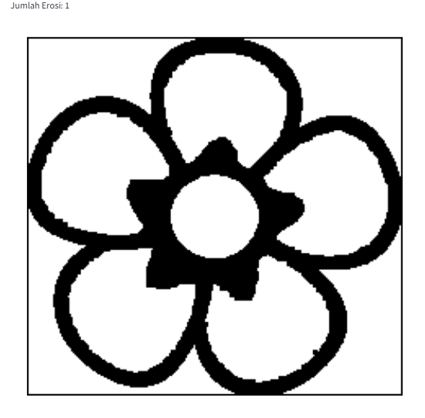
Dilasi 2x:
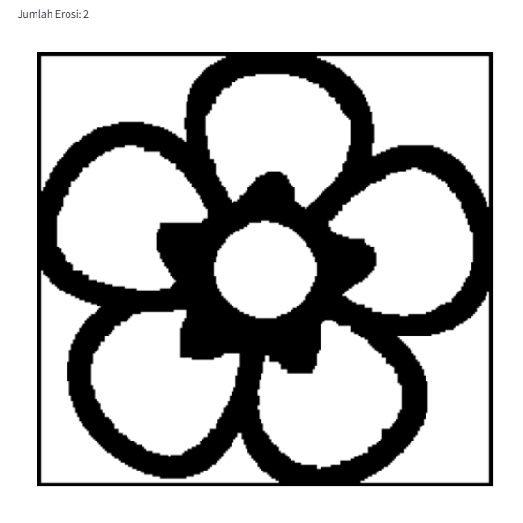
Setelah opening:


